# НИУ ИТМО

# ФПИиКТ

# Программирование

Лабораторная работа № 5

# вариант 335115

Выполнил:

студент группы P3116

Журавлев В. Е.

Преподаватель:

Осипов Святослав Владимирович

Санкт-Петербург

2022

# Задание:

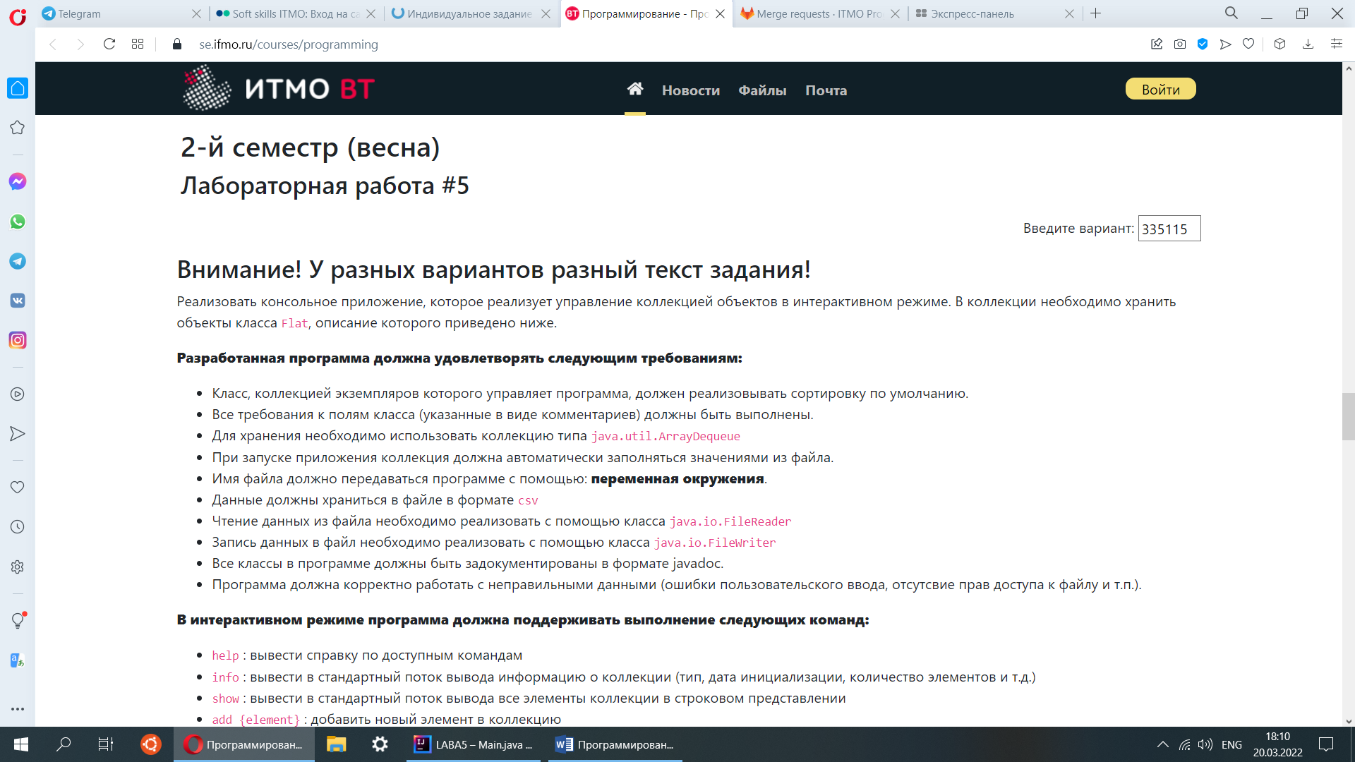

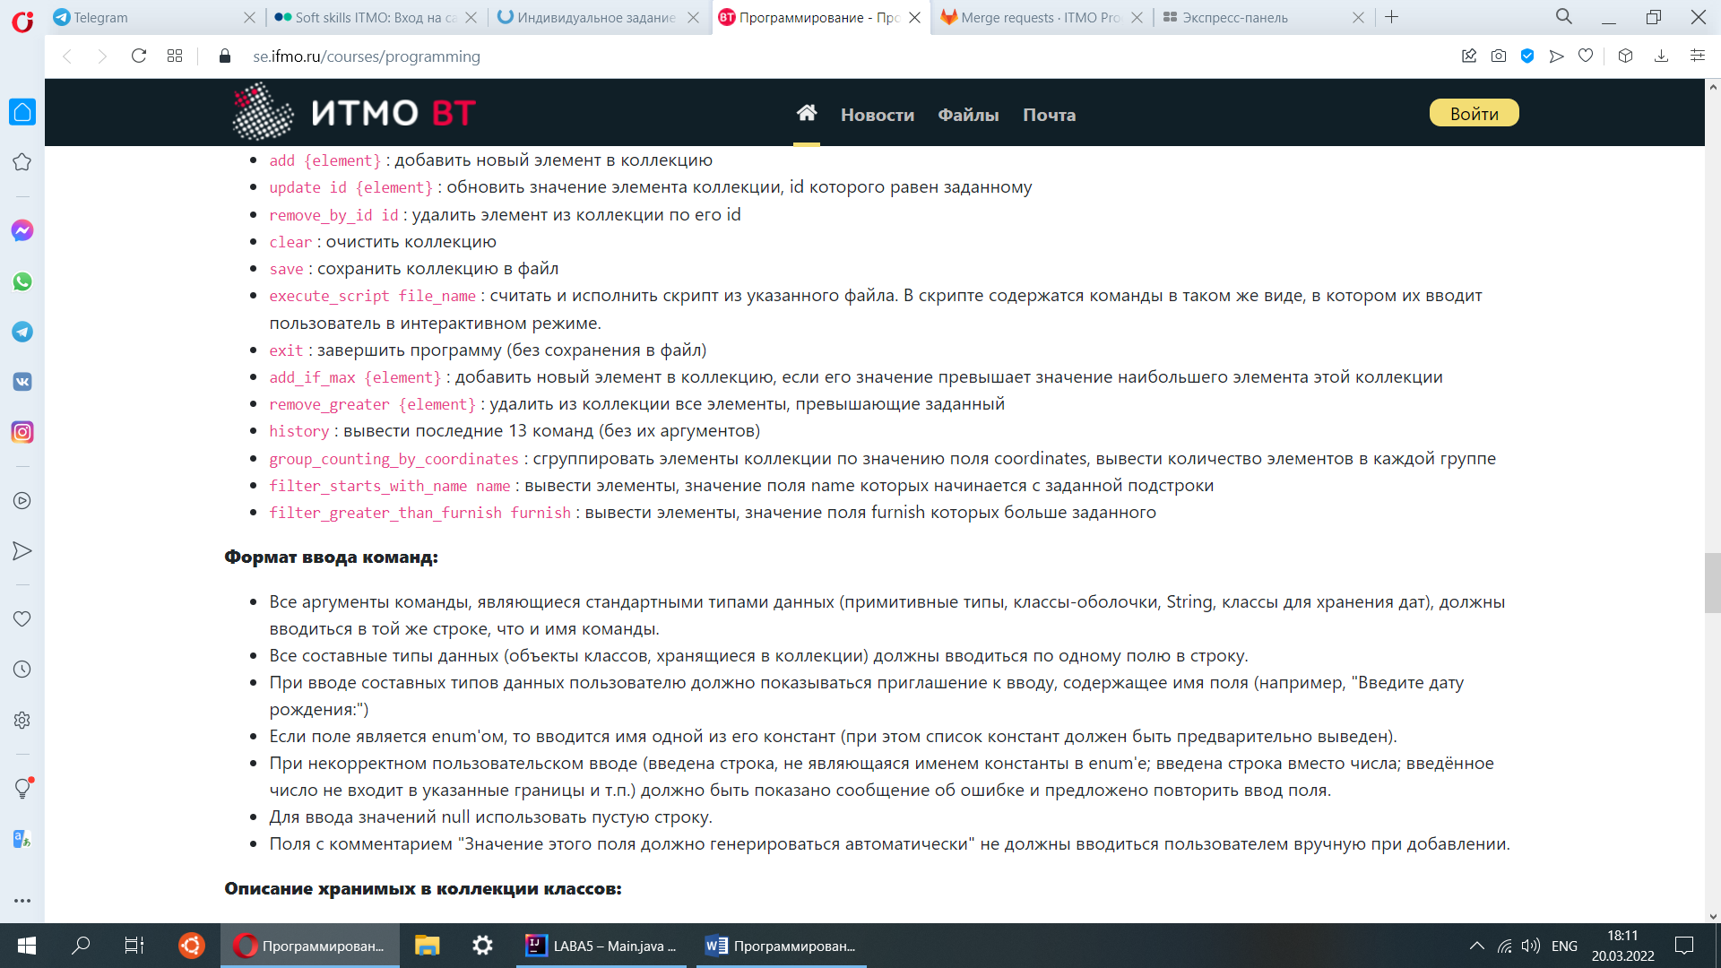

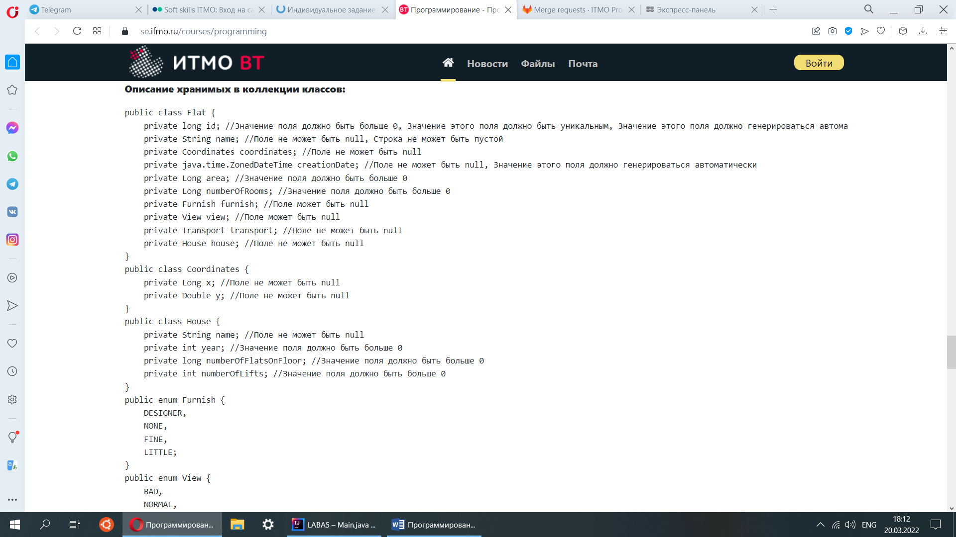

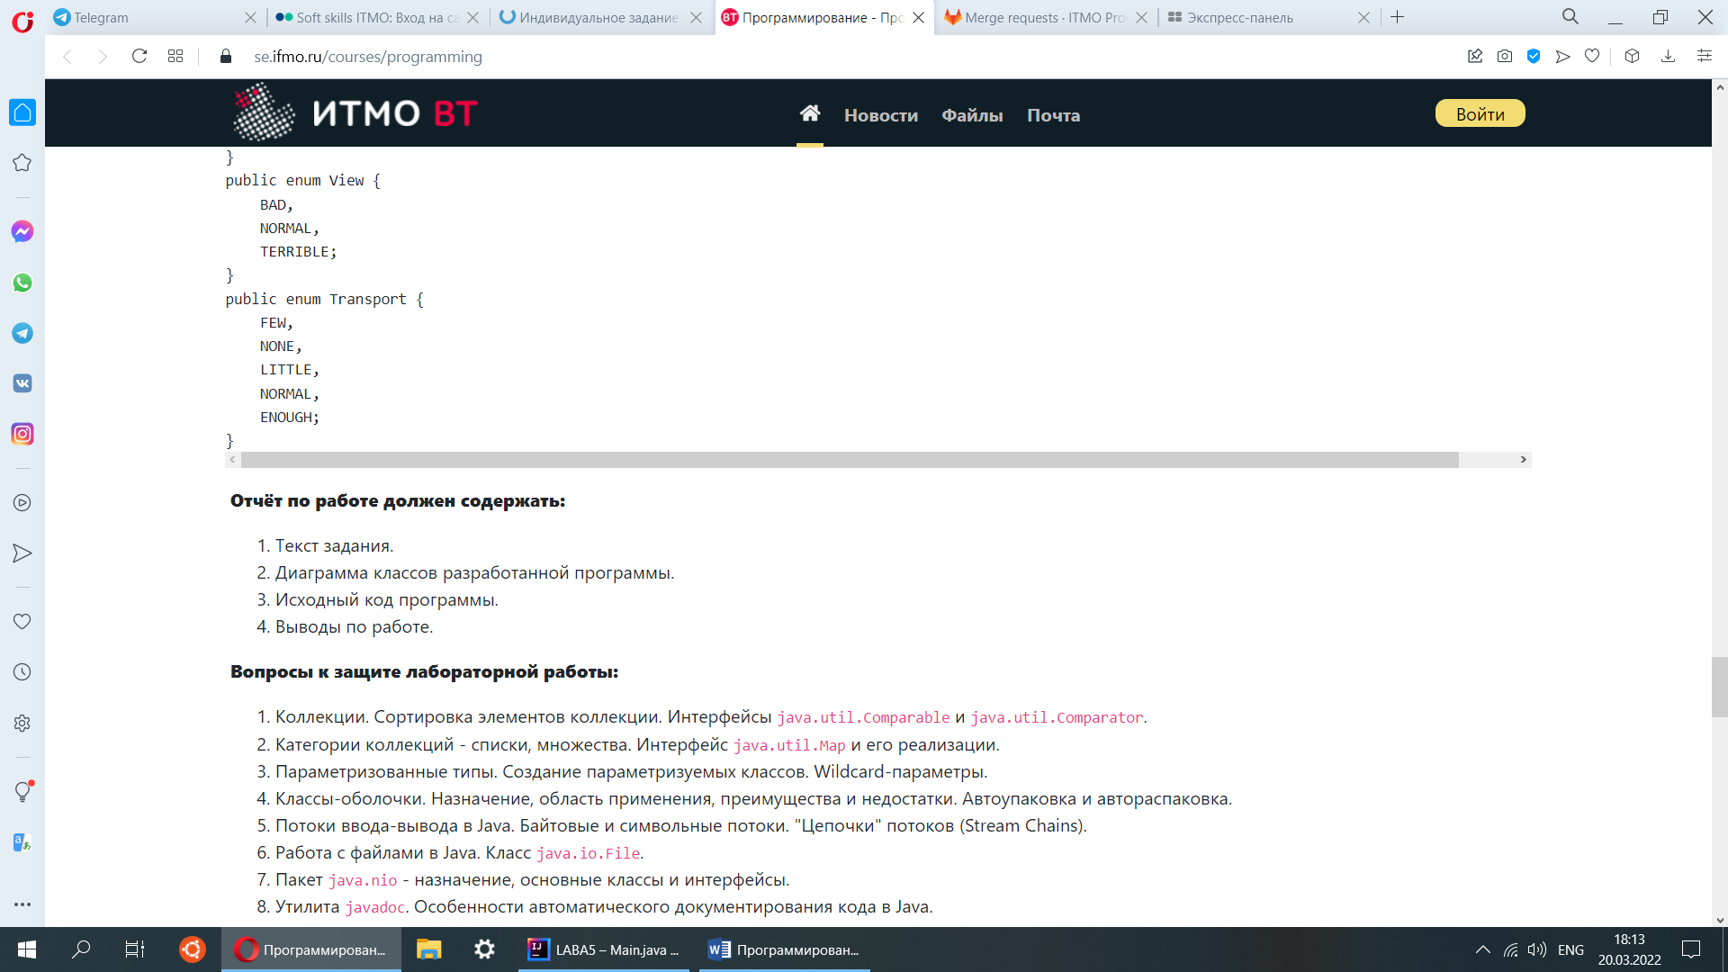

# Исходный код:

<https://gitlab.com/itmo-programming/p3116/student-6>

**Вывод:** Проделав лабораторную работу, я научился работать с коллекциями, вводом-выводом, файлами, документацией, форматами хранения данных, дженериками, а также создал консольное приложение, работающее в интерактивном режиме.